Практическая работа № 1

Тема: Среда программирования Lazarus.

Цель: Познакомиться с возможностями среды Lazarus, ее основными элементами.

Ход работы

1) Ознакомился с теоретической частью

2) Выполнил задания практической части

3) Оформил отчет, ответил на вопросы

Задание 1.

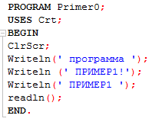

Рисунок 1.1 - Программа к заданию 1



Рисунок 1.2 - Входные/выходные данные к заданию 1

Вывод: Познакомился с возможностями среды Lazarus, ее основными элементами.